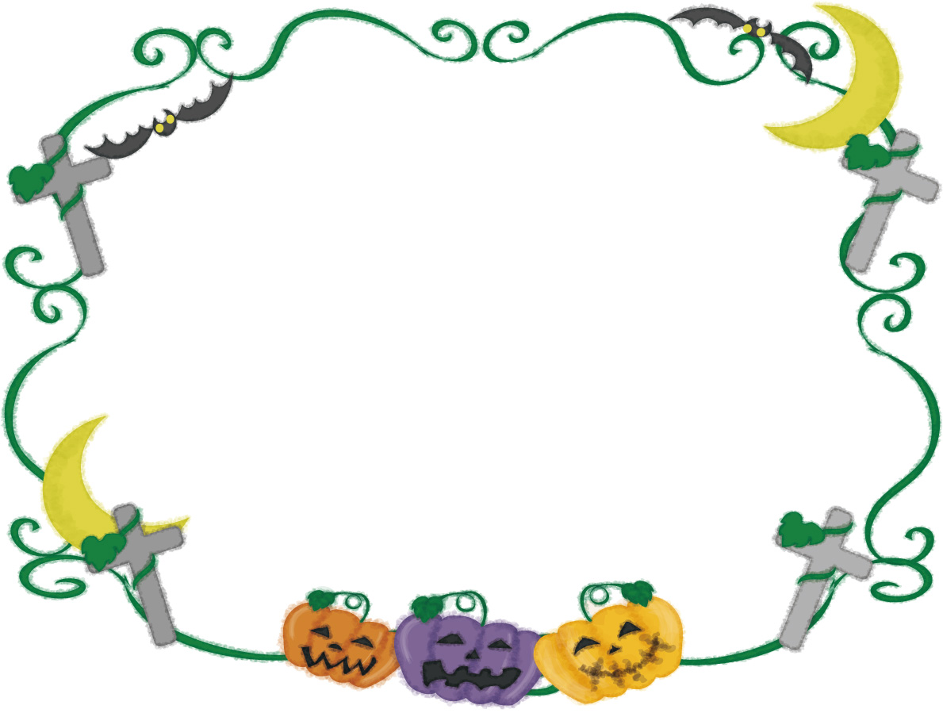
10月のイベントのお知らせ
爽やかで過ごしやすい季節になってきました。過ごしやすいとはいえ、一日の気温差が大きいため、体調も崩しがちです。
生活リズムを整えて、少しずつ薄着の習慣を身に付けながら、寒い冬に備えましょう。
10月は、ハロウィンイベントとして近くのデイサービスへ慰問へ伺っていましたが、今年は、新型コロナウイルスの感染予防の為に中止とします。
10月より少しずつ外出イベントを入れていきたいと思います。定員に限りがありますので、早めにご連絡ください。
☆夜須高原で戸外遊び☆ ☆鳥類センター☆
日時：10月3日（土） 10：30～ 日時：10月24日（土） 10：30～
場所：夜須高原記念の森（朝倉郡） 場所：鳥類センター ＊療育手帳を持たせてください。
〈持ってくる〉・お弁当、水筒、帽子、タオル、着替え 〈持ってくる〉・お弁当、水筒、帽子、タオル、着替え

☆公園でピクニック☆ ☆ハロウィンパーティー☆
日時：10月10日（土） 10：30～ 日時：10月31日（土）
場所：干潟よか公園 場所：久留米教室 〈参加費〉 無料
〈持ってくる〉・お弁当、水筒、帽子、タオル、着替え 10：30～ コスチューム作り
14：00～ 仮装してファミリーマートへ、おやつを買いに行きます。
☆風水害訓練☆ 外出時の注意
日時：10月17日（土） ・外出の際には、ご自宅でご用意の上、
場所：久留米教室 必ずマスク着用をお願いします。
＊台風、水害時の避難の練習をします。
こどもプラス久留米教室 TEL0942-65-6596（瀬戸口まで）
携帯070-5278-3660

